Реконструкция участка Москва-Пассажирская-Курская (вкл) - Москва-Товарная-Курская - Карачарово (искл) со
строительством дополнительных главных путей

РАБОЧАЯ ДОКУМЕНТАЦИЯ

Переустройство дождевой канализации Д1000
на ПК 20+38,00

Основной комплект рабочих чертежей
0905-1344-02-НК

Изм. | № док. | Подп. | Дата

Реконструкция участка Москва-Пассажирская-Курская (вкл) - Москва-Товарная-Курская - Карачарово (искл) со
строительством дополнительных главных путей

РАБОЧАЯ ДОКУМЕНТАЦИЯ

Переустройство дождевой канализации Д1000
на ПК 20+38,00

Основной комплект рабочих чертежей
0905-1344-02-НК

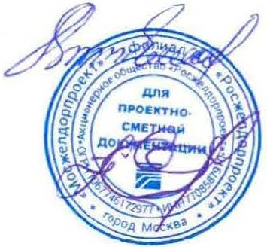

Директор филиала | К.А. Егиазаров
Главный инженер проекта | А.А. Ермолич

Реконструкция участка Москва-Пассажирская-Курская (вкл) - Москва-Товарная-Курская - Карачарово (искл) со
строительством дополнительных главных путей

РАБОЧАЯ ДОКУМЕНТАЦИЯ

Переустройство дождевой канализации Д1000
на ПК 20+38,00

Основной комплект рабочих чертежей
0905-1344-02-НК
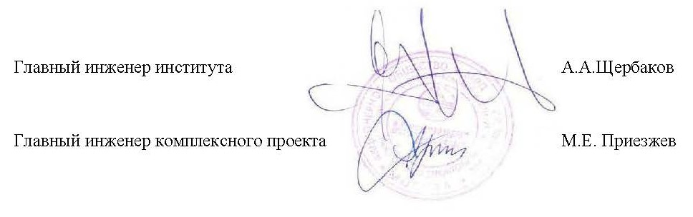

Реконструкция участка Москва-Пассажирская-Курская (вкл) - Москва-Товарная-Курская - Карачарово (искл) со
строительством дополнительных главных путей

РАБОЧАЯ ДОКУМЕНТАЦИЯ

Переустройство дождевой канализации Д1000
на ПК 20+38,00

Основной комплект рабочих чертежей
0905-1344-02-НК


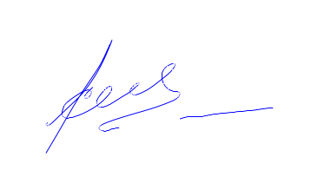

Генеральный директор | 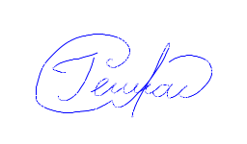Н.Н. Краснова
Главный инженер проекта | С.Г. Спесивцев

